附件1：个人网上办事主要功能操作指南

个人网上服务大厅

登录注册
（1）打开网上服务大厅平台地址：
https://ybj.ahzwfw.gov.cn/hsa-pss/hallEnter/#/Index，点击【个人登录】，进入个人登录界面。
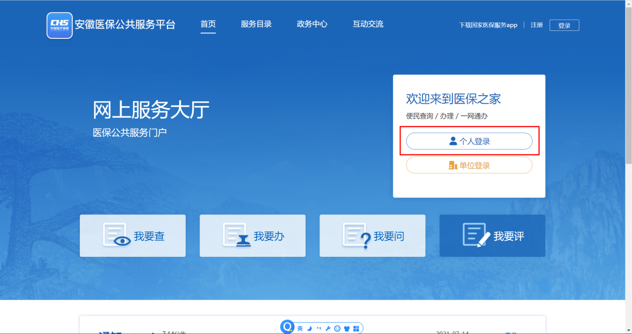
（2）点击【省政务网账号登录】，进入安徽省政务服务网统一认证界面，已注册省政务服务网用户的个人可输入用户名和密码直接登录，未注册的先在省政务服务网进行个人注册，注册后进行登录。
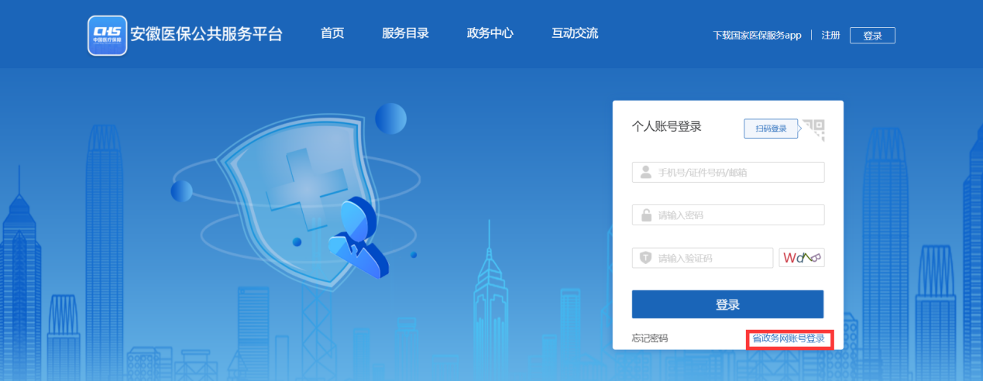

我要办
系统登录成功后，选择统筹区，点击“确定”后进入个人网厅业务办理。
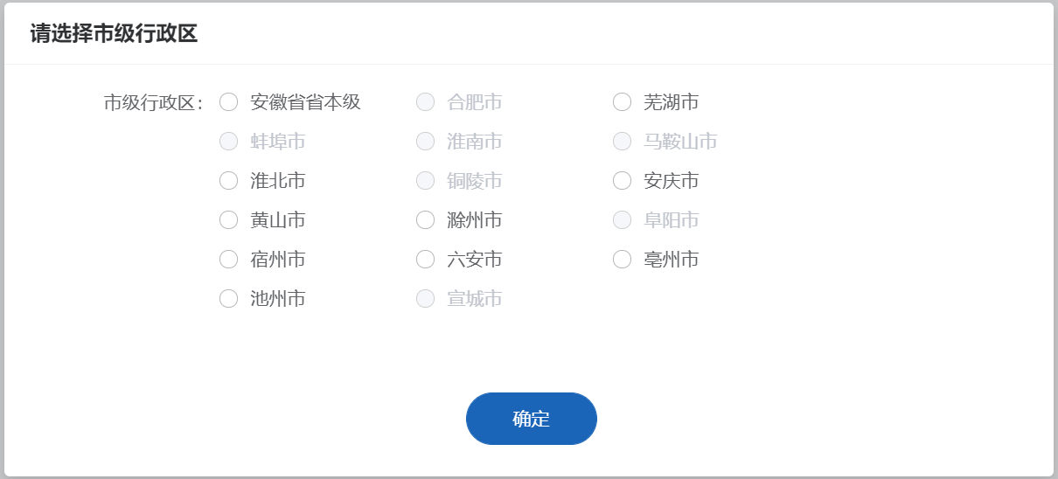

跨省异地就医备案

功能描述
跨省异地就医备案业务办理。

操作权限
个人用户。

操作步骤
- 进入跨省异地就医备案业务办理界面时，首先会弹出跨省异地就医备案个人告知书，需要用户阅读并同意才能进入业务办理，否则无法进入业务办理操作；
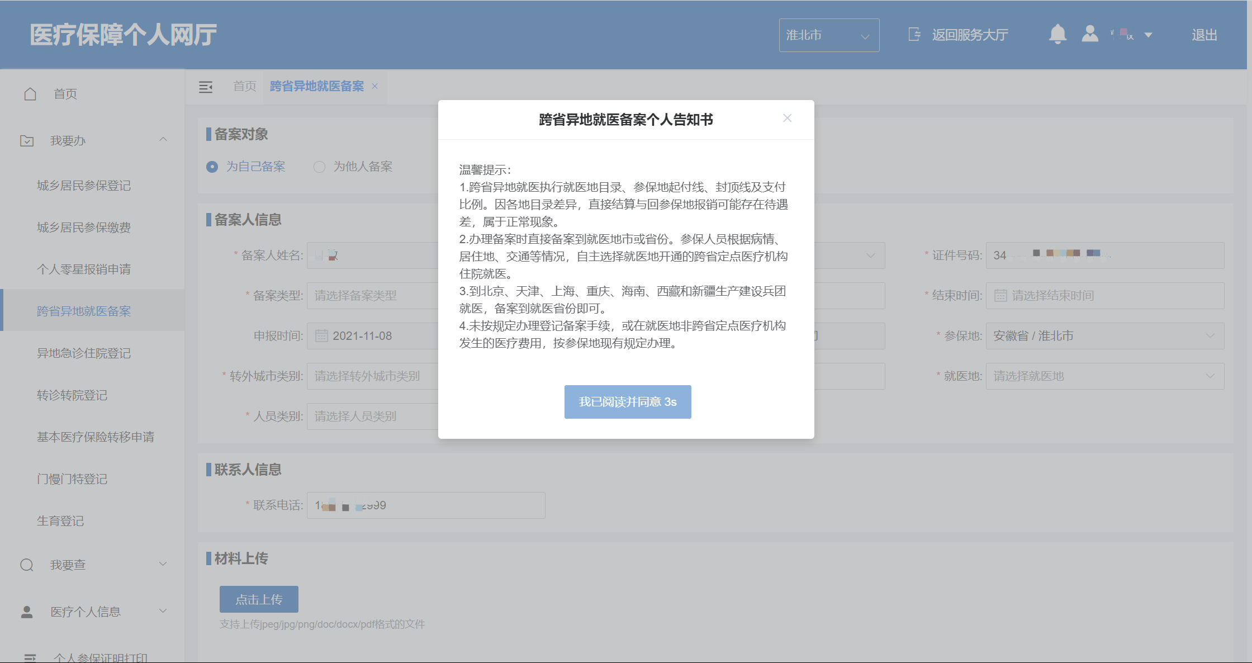
- 需要选择备案对象，即为自己备案还是为他人备案；
- 根据所选备案对象填写对应的备案人信息、联系人信息和相关材料文件上传，带“*”项为必填项，置灰项根据已有信息自动导入，不能填写，只能查看，其他为选填；点击【重置】可清除已输入的信息，恢复至默认状态；点击【提交】可以提交保存填写的跨省异地就医备案信息。
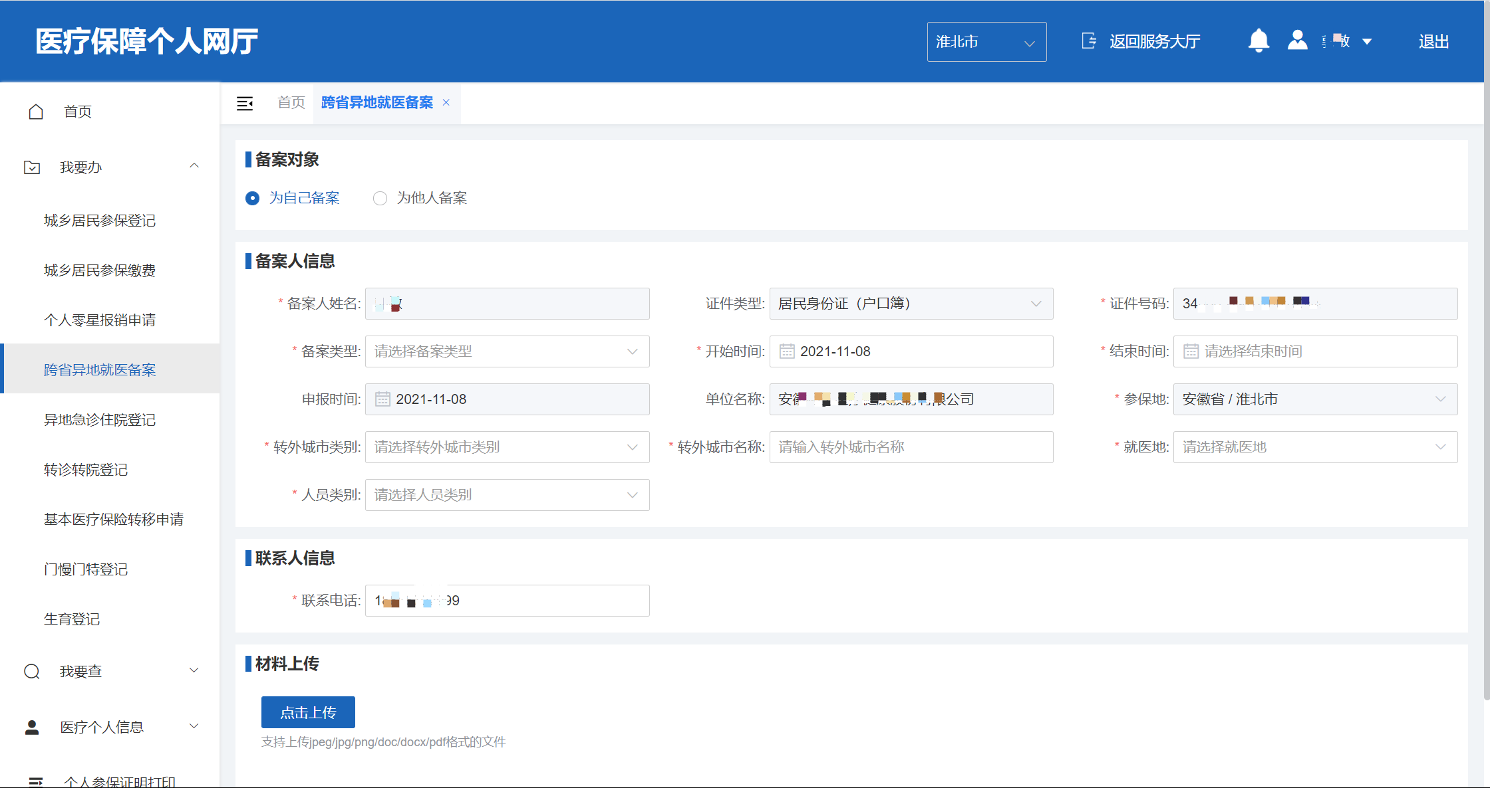

注意事项
- 跨省异地就医备案个人告知书弹框，需要用户阅读并同意才能进入业务办理，否则无法进入业务办理操作；
- 需正常参保用户才可办理该业务；
- 带“*”项为必填项，置灰项根据已有信息自动导入，不能填写，只能查看，其他为选填。

异地急诊住院登记

功能描述
异地急诊住院登记业务办理。

操作权限
个人用户。

操作步骤
- 填写异地急诊住院登记信息，带“*”项为必填项，置灰项根据已有信息自动导入，不能填写，只能查看，其他为选填；点击【重置】可清除已输入的信息，恢复至默认状态；点击【提交】可以提交保存填写的异地就诊住院登记信息。
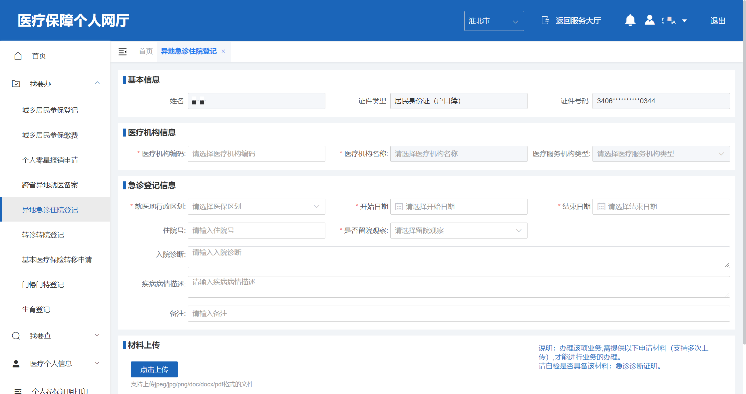

注意事项
- 需正常参保用户才可办理该业务；
- 带“*”项为必填项，置灰项根据已有信息自动导入，不能填写，只能查看，其他为选填。

转诊转院登记

功能描述
转诊转院登记业务办理。

操作权限
个人用户。

操作步骤
- 填写异地急诊住院登记信息，包括转诊转院信息登记和代办人信息登记，带“*”项为必填项，置灰项根据已有信息自动导入，不能填写，只能查看，其他为选填；点击【重置】可清除已输入的信息，恢复至默认状态；点击【提交】可以提交保存填写的转诊转院登记信息。
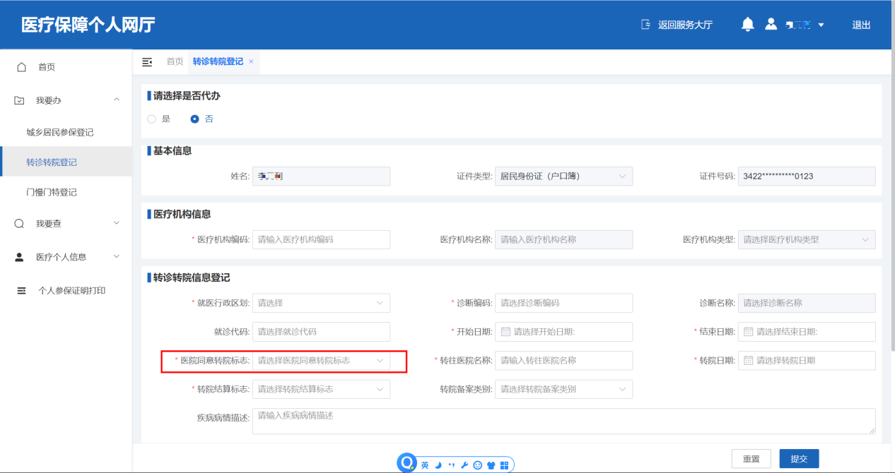

注意事项
- 需正常参保用户才可办理该业务；
- 带“*”项为必填项，置灰项根据已有信息自动导入，不能填写，只能查看，其他为选填。
- 转诊转院信息登记界面“医院同意转院标志”选【否】表示个人自行转外就医。选【是】需要上传医院开具的转诊转院单。

基本医疗关系转移申请

功能描述
基本医疗保险转入申请，由指定参保经办机构转出，并转入新的指定参保经办机构。

操作权限
个人用户。

操作步骤
- 填写基本医疗保险转入申请信息，包括基本医疗保险登记和银行账号信息，带“*”项为必填项，置灰项根据已有信息自动导入，不能填写，只能查看，其他为选填；点击【重置】可清除已输入的信息，恢复至默认状态；点击【提交】可以提交保存填写的基本医疗保险转入信息。
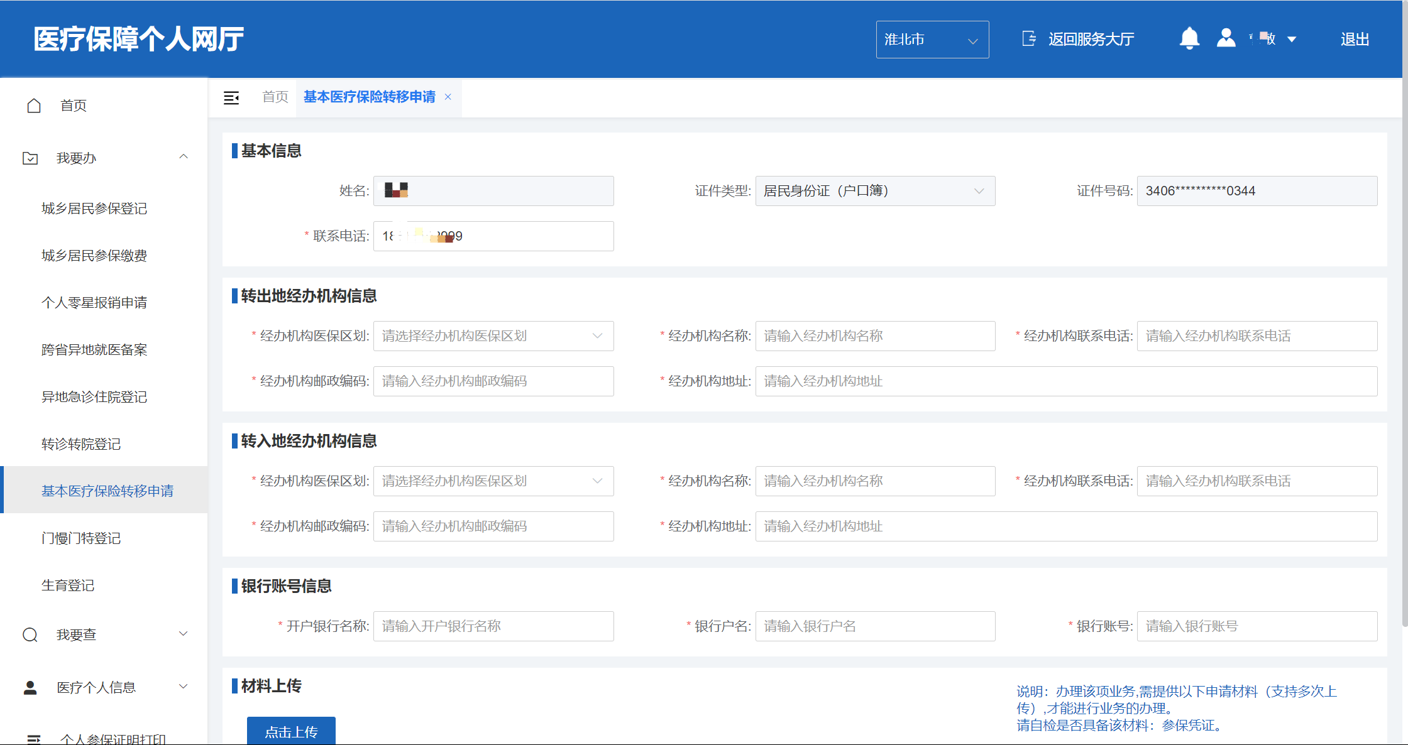

注意事项
- 需正常参保用户才可办理该业务；
- 带“*”项为必填项，置灰项根据已有信息自动导入，不能填写，只能查看，其他为选填。

门慢门特登记

功能描述
门诊慢性病、特殊病种登记业务办理。

操作权限
个人用户。

操作步骤
- 填写门慢门特登记信息，带“*”项为必填项，置灰项根据已有信息自动导入，不能填写，只能查看，其他为选填；点击【重置】可清除已输入的信息，恢复至默认状态；点击【提交】可以提交保存填写的门慢门特登记信息。
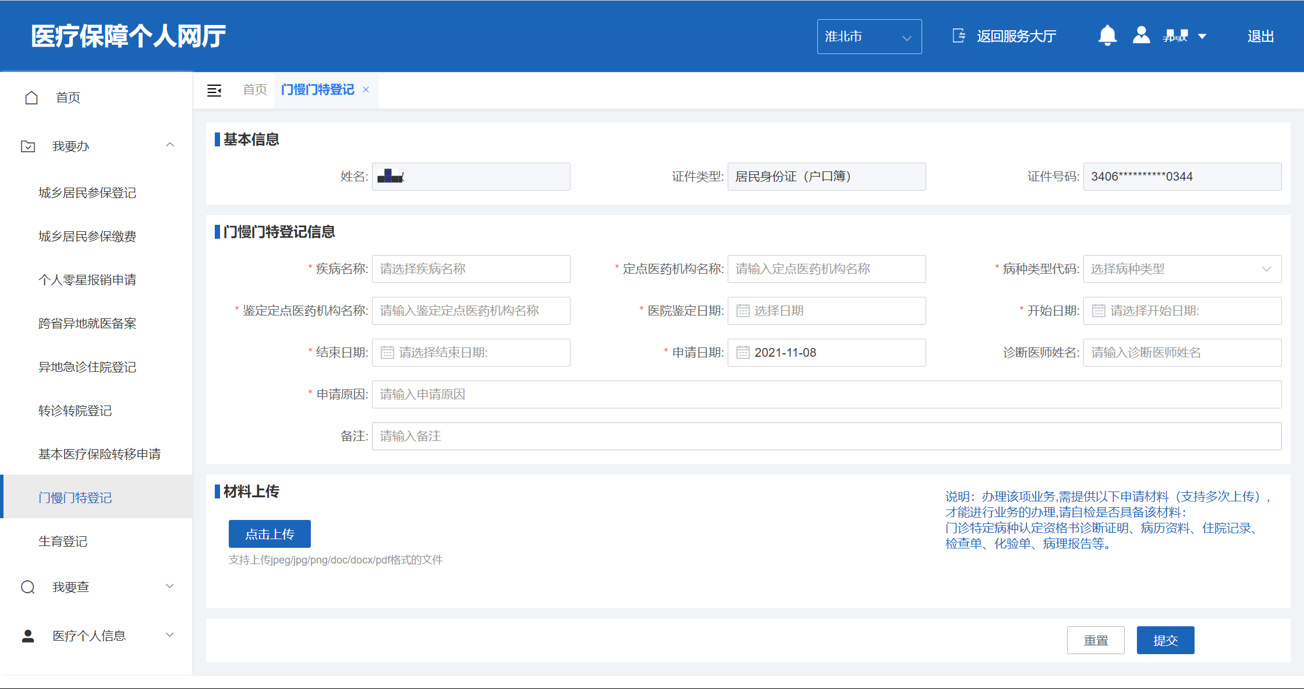

注意事项
- 需正常参保用户才可办理该业务；
- 带“*”项为必填项，置灰项根据已有信息自动导入，不能填写，只能查看，其他为选填。

生育登记

功能描述
生育登记业务办理功能。

操作权限
个人用户。

操作步骤
- 填写生育登记信息，带“*”项为必填项，其他为选填；点击【重置】可清除已输入的信息，恢复至默认状态；点击【提交】可以提交保存填写的生育登记信息。
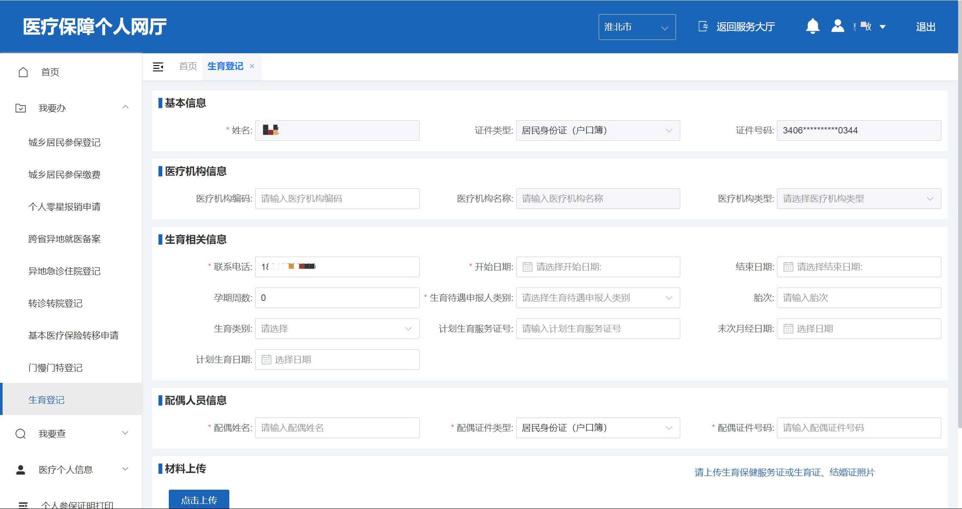

注意事项
- 需正常参保用户才可办理该业务；
- 带“*”项为必填项，其他为选填。

我要查

跨省异地就医备案查询

功能描述
跨省异地就医备案的查询功能。

操作权限
个人用户。

操作步骤
- 首先通过选择参保地，以及起止时间或备案号查询到跨省异地就医备案信息；点击【重置】可清除已填写的信息，恢复至默认状态；
- 通过输入的查询条件点击【查询】，就可以在下方的跨省异地就医备案列表中进行展示；
- 点击【查看】可以查看具体的备案详情。
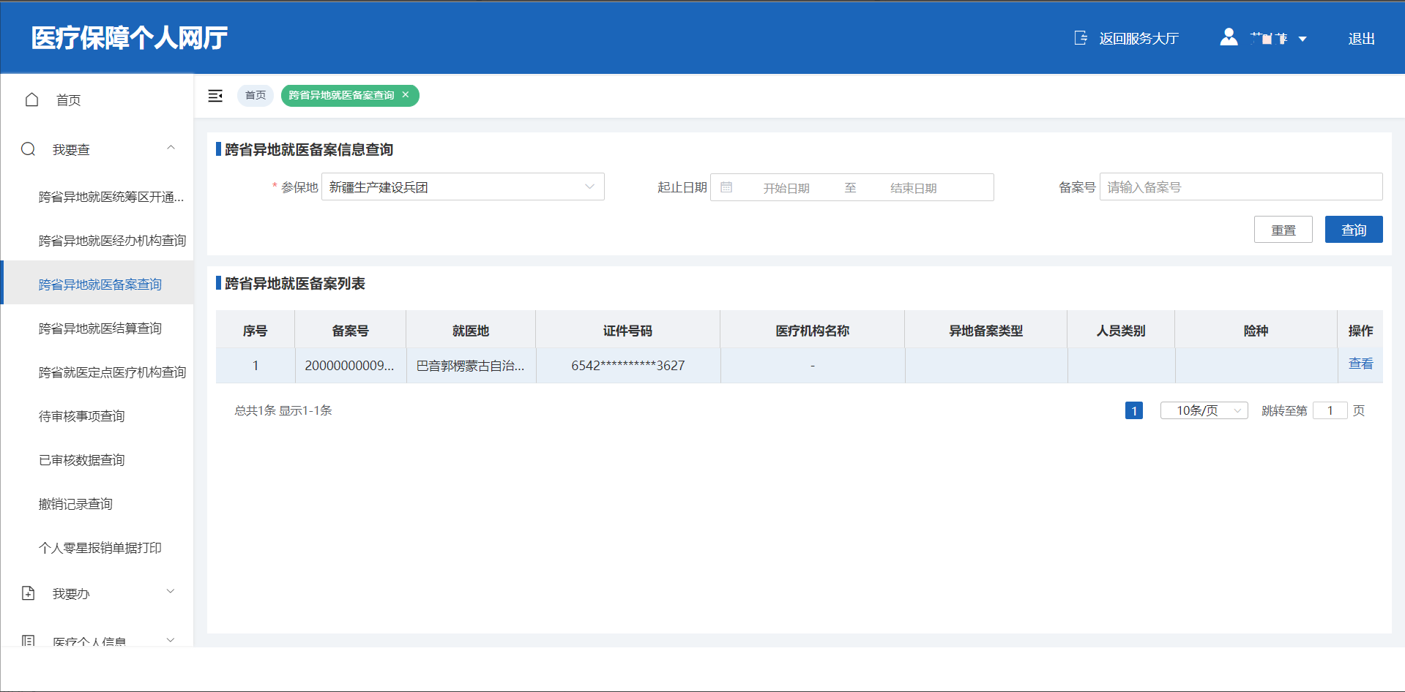

注意事项
查询条件必须选择参保地，不支持无条件查询。

待审核事项查询

功能描述
待审核状态的业务查询。

操作权限
个人用户。

操作步骤
- 可以通过选择业务类型或经办的起止时间查询到待审核事项信息；点击【重置】可清除已输入的信息，恢复至默认状态；
- 通过输入的查询条件点击【查询】，就可以在下方的待审核事项列表中进行展示；
- 点击【详情】可以查看具体的业务事项详情内容；
- 点击【撤销】可以撤销某条待审核业务信息。
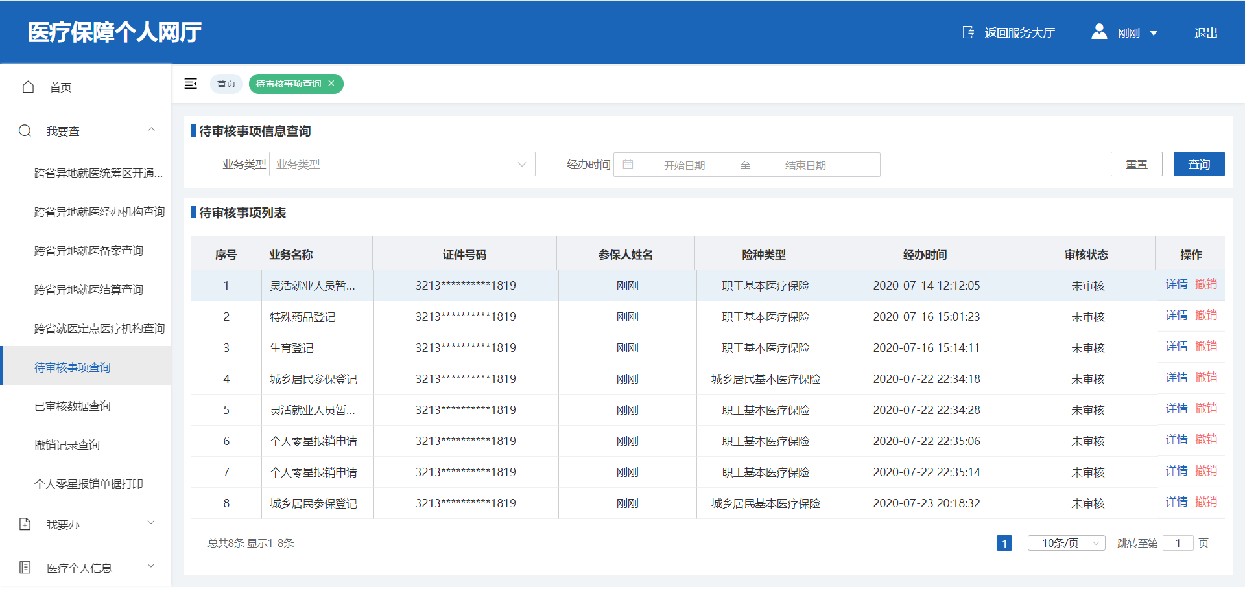

注意事项
无。

已审核数据查询

功能描述
已审核状态的业务查询。

操作权限
个人用户。

操作步骤
- 可以通过选择业务名称、险种类型或经办起止时间查询到已审核数据信息；点击【重置】可清除已填写的信息，恢复至默认状态；
- 通过输入的查询条件点击【查询】，就可以在下方的跨省异地就医定点医疗机构信息列表中进行展示查看。
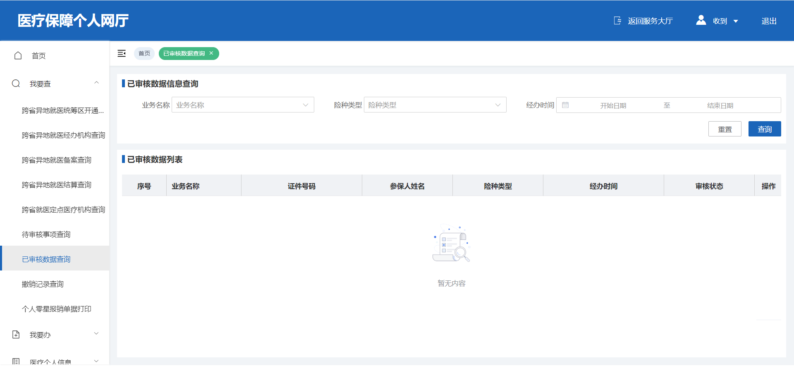

注意事项
无。

撤销记录查询

功能描述
撤销状态的业务记录查询。

操作权限
个人用户。

操作步骤
- 可以通过选择业务名称、险种类型或经办起止时间查询到撤销记录信息；点击【重置】可清除已填写的信息，恢复至默认状态；
- 通过输入的查询条件点击【查询】，就可以在下方的撤销记录列表中进行展示查看；
- 点击【详情】可以对具体业务的撤销记录进行查看。
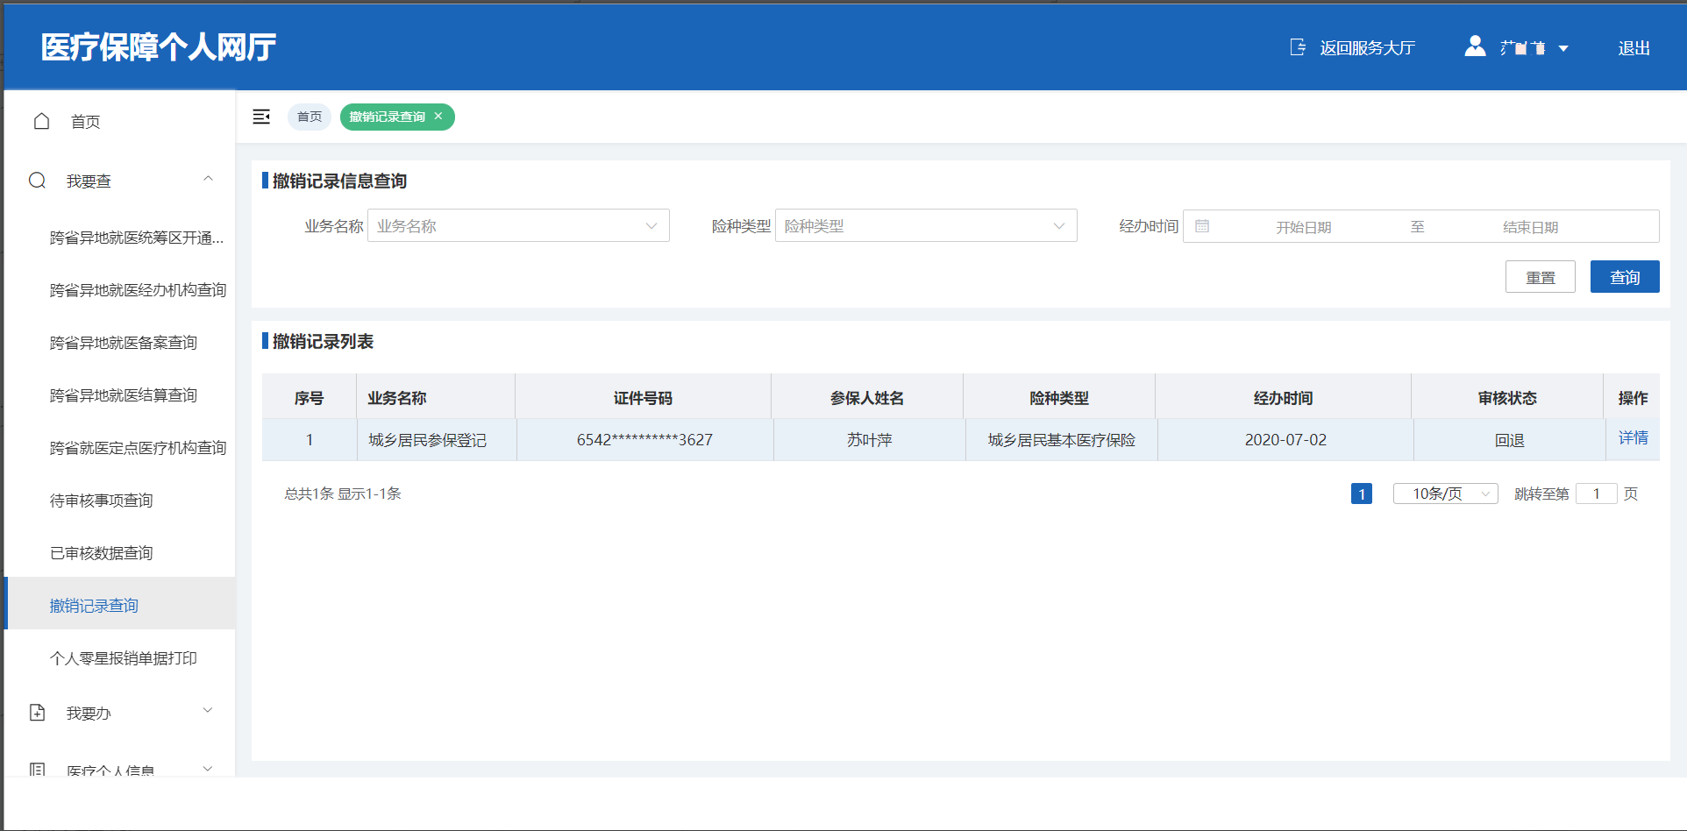

注意事项
无。

医疗个人信息

个人参保信息

功能描述
个人参保信息查询以及个人基本信息修改功能。

操作权限
个人用户。

操作步骤
- 个人参保信息可以查询到包括个人基本信息、个人账户信息和个人参保信息；
- 点击【更多】可以进行个人基本信息管理；
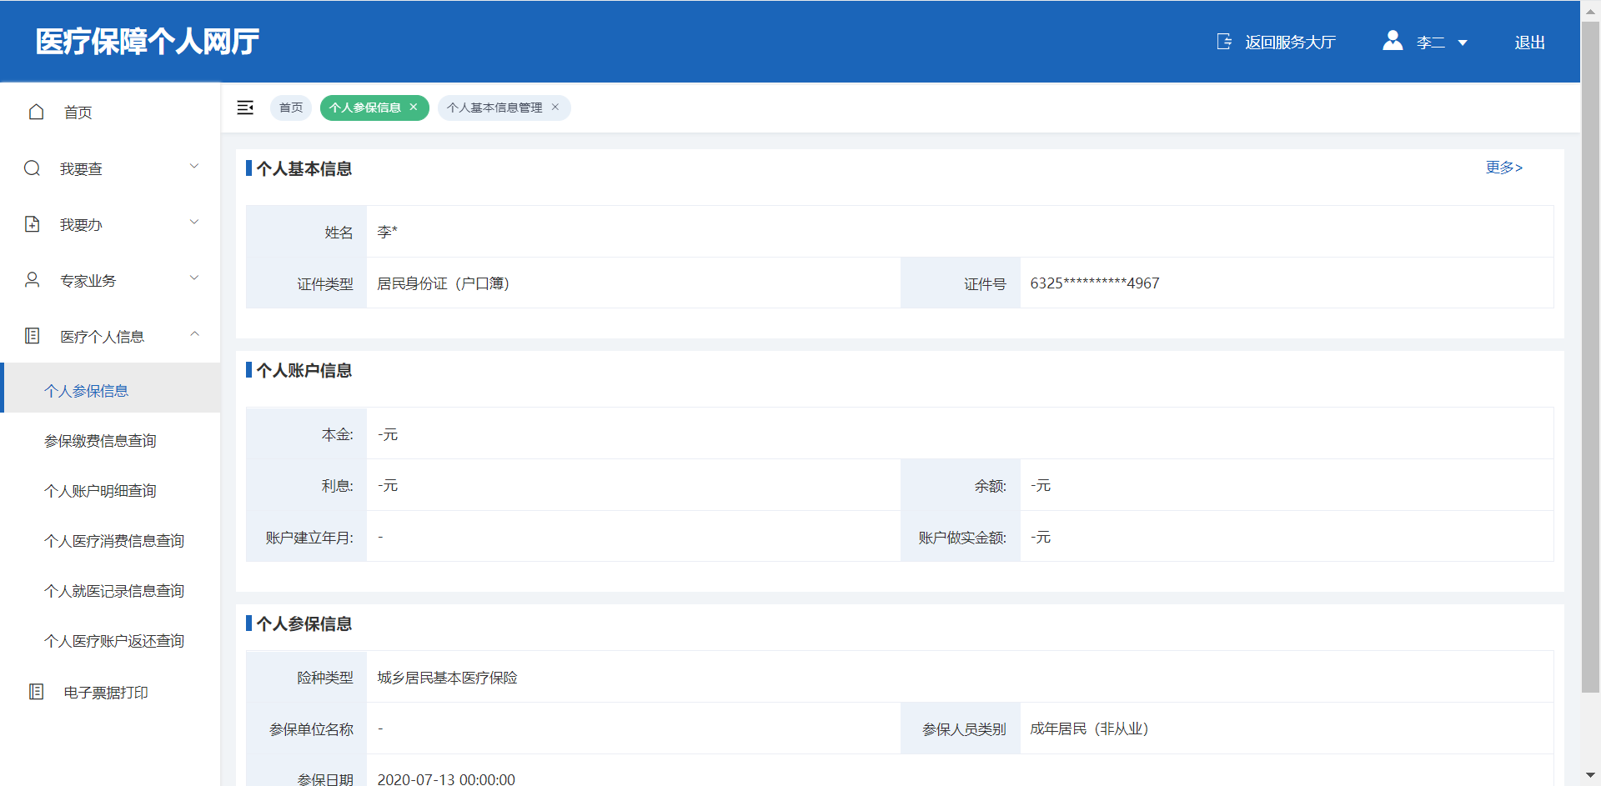
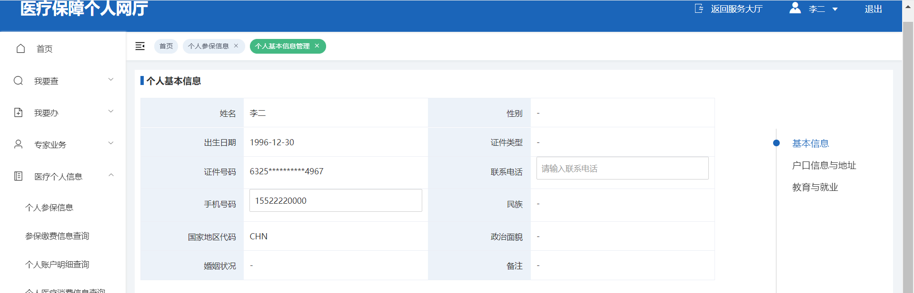

注意事项
无。

参保缴费信息查询

功能描述
参保缴费信息查询。

操作权限
个人用户。

操作步骤
- 可以通过险种类型查询到参保缴费信息，点击【重置】可清除已填写的信息，恢复至默认状态；
- 根据输入的查询条件点击【查询】，就可以在下方的参保缴费信息列表中进行展示。
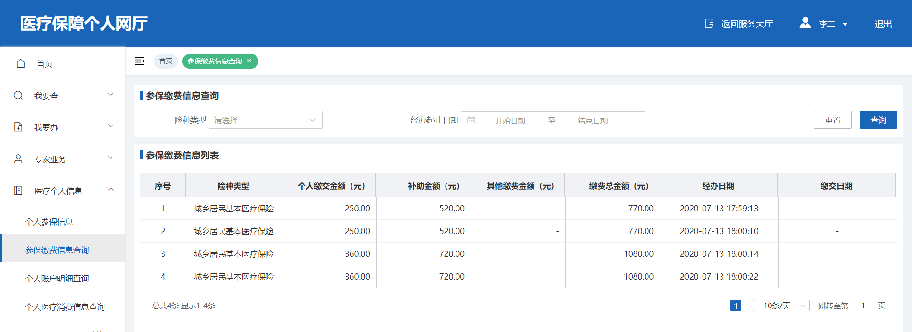

注意事项
无。

个人账户明细查询

功能描述
个人账户明细查询。

操作权限
个人用户。

操作步骤
- 通过变动起止日期查询到个人账户明细信息，点击【重置】可以清除已输入的数据信息，恢复至默认状态；
- 根据已输入的查询条件点击【查询】，就可以在下方的个人账户明细列表中进行展示。
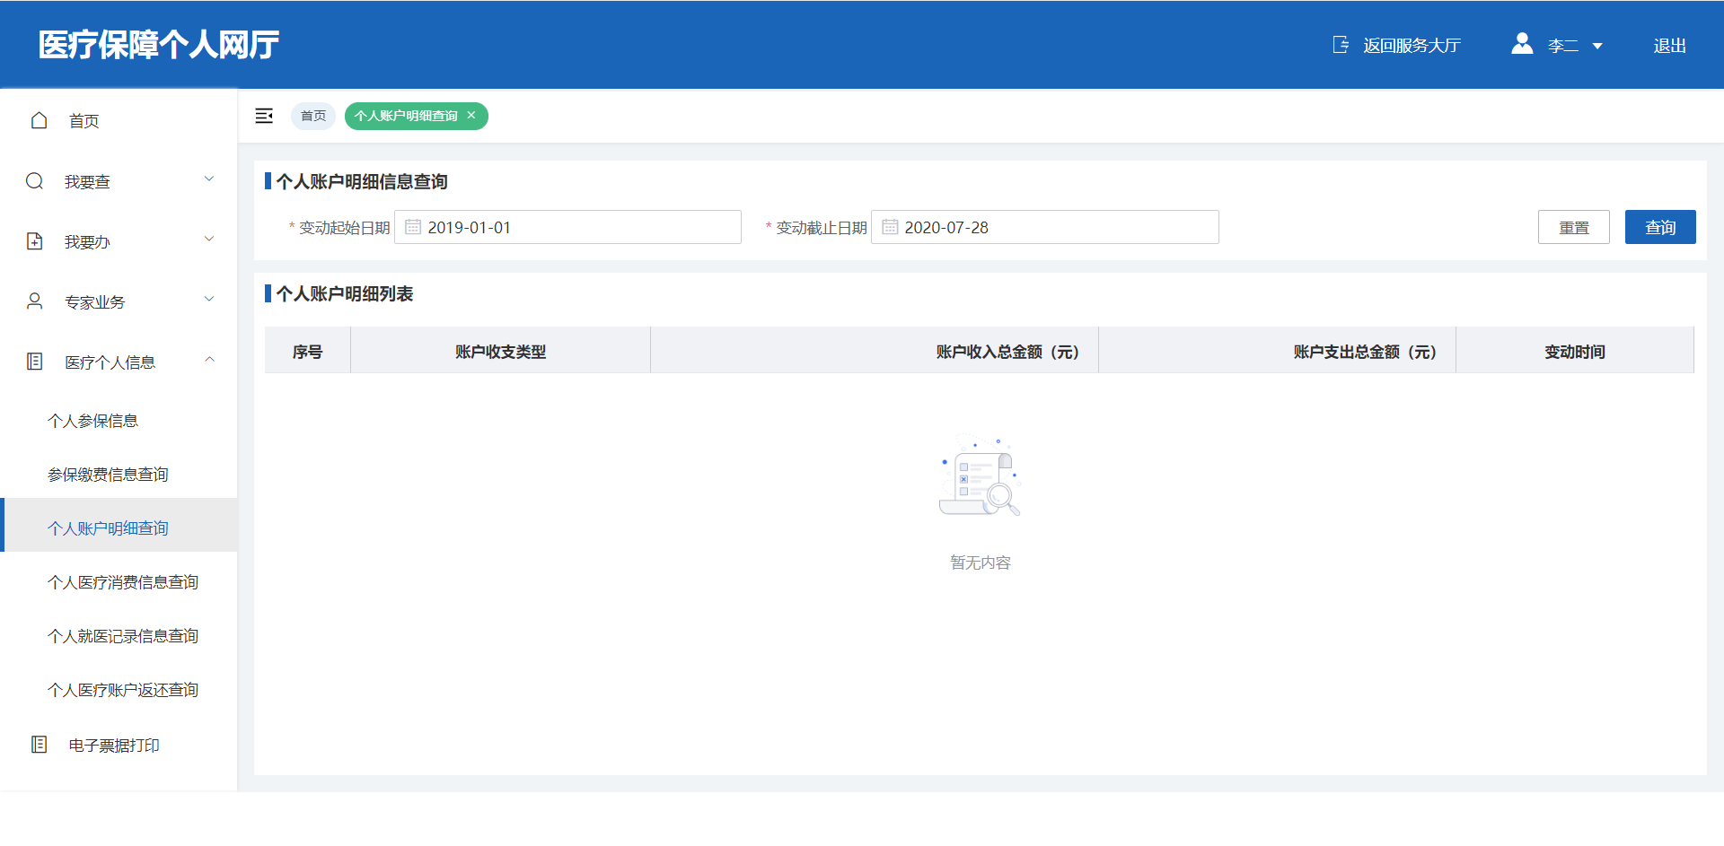

注意事项
无。

个人医疗消费信息查询

功能描述
个人医疗消费信息查询。

操作权限
个人账户明细查询。

操作步骤
- 通过起止日期查询到个人医疗消费信息，点击【重置】可以清除已输入的数据信息，恢复至默认状态；
- 根据已输入的查询条件点击【查询】，就可以在下方的个人医疗消费信息列表中进行展示。
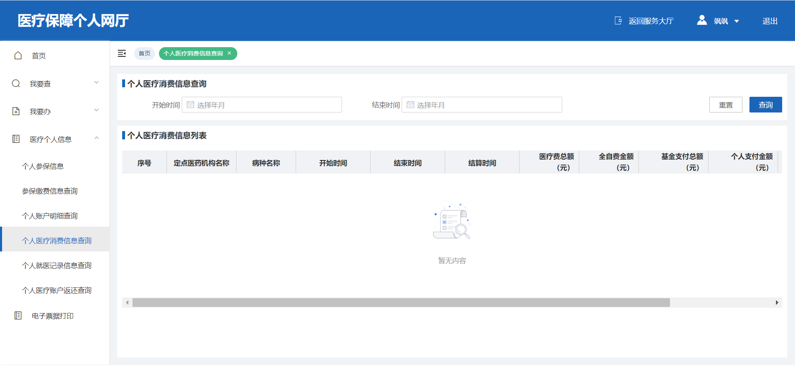

注意事项
无。

个人就医记录信息查询

功能描述
个人就医记录信息查询。

操作权限
个人用户。

操作步骤
- 通过起止日期查询到个人就医记录信息，点击【重置】可以清除已输入的数据信息，恢复至默认状态；
- 根据已输入的查询条件点击【查询】，就可以在下方的个人就医记录信息列表中进行展示。
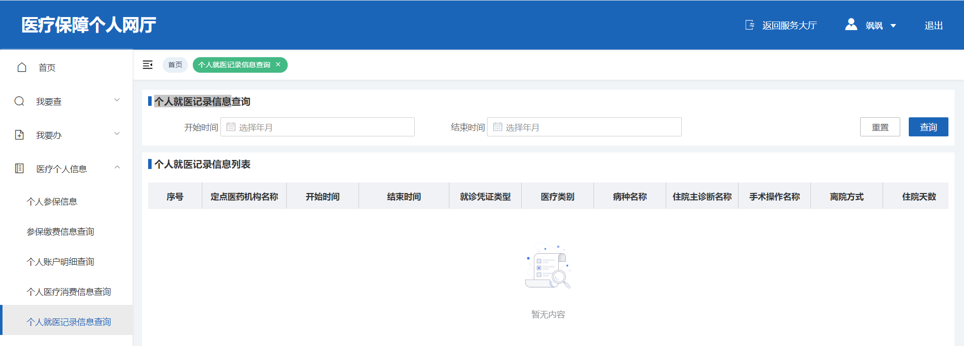

注意事项
无。

个人医疗账户返还查询

功能描述
个人医疗账户返还查询。

操作权限
个人用户。

操作步骤
- 通过选择查询年度查询到个人医疗账户返还信息，点击【重置】可以清除已输入的数据信息，恢复至默认状态；
- 根据已输入的查询条件点击【查询】，就可以在下方的个人医疗账户返还列表中进行展示。
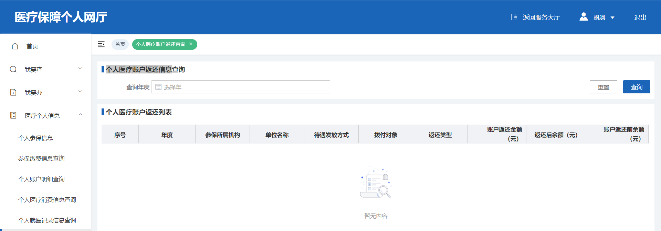

注意事项
无。

出具参保凭据

功能描述
下载个人参保凭据。

操作权限
个人用户。

操作步骤
点击【下载】，可下载本人的参保凭据。

注意事项
无。

报表打印

个人参保证明打印

功能描述
个人自助打印参保证明。

操作权限
个人用户。

操作步骤
选择起止年月和缴费险种，点击查询，勾选列表中的查询结果，点击【下载】可下载职工参保证明或居民缴费记录。
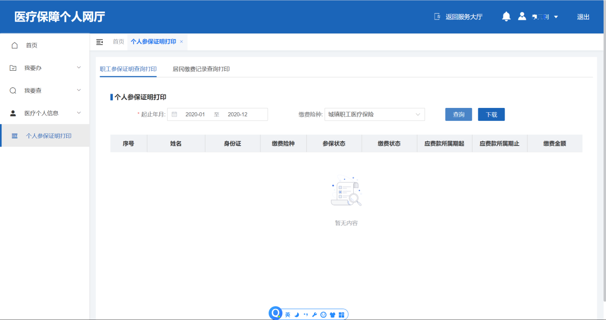

注意事项
无。

微信小程序

登录认证
（1）参保个人用户扫码关注“安徽医保公共服务”微信小程序。
（2）点击首页【医保电子凭证】，进行实名认证。
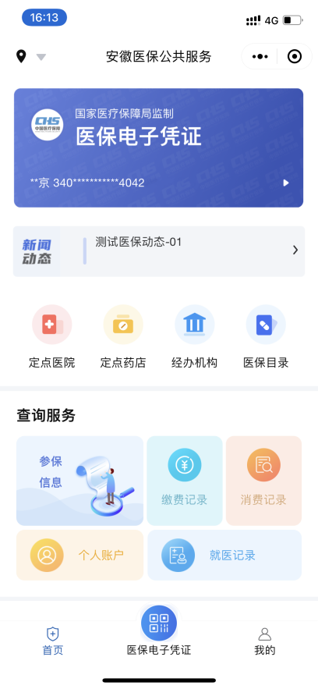
点击【允许】，获取手机号，勾选“同意”并点击【授权查询】进行个人身份认证，实名认证完成以后即可办理个人业务。
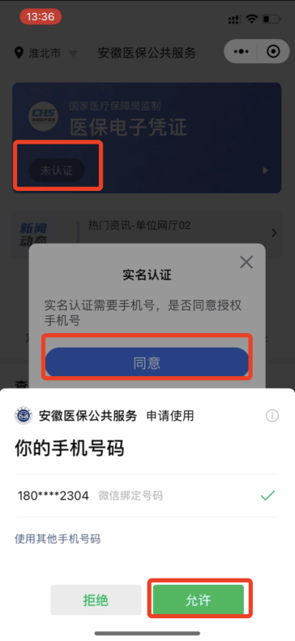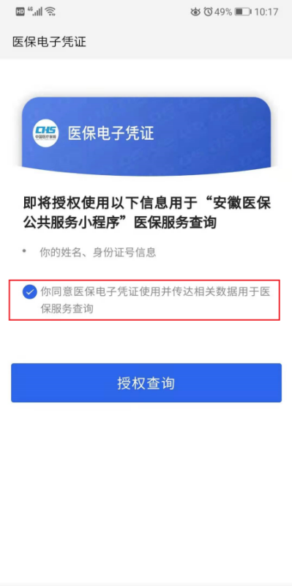
2、业务办理
提供居民参保登记、生育备案、异地就医备案等业务办理功能。
3、相关查询
提供参保信息、缴费记录、消费记录、个人账户、就医记录查询，以及定点医院、定点药店、经办机构、医保目录等查询。

